
MENUMASTER

Руководство пользователя

ВЫСОКОСКОРОСТНАЯ КОММЕРЧЕСКАЯ КОМБИНИРОВАННАЯ ДУХОВКА
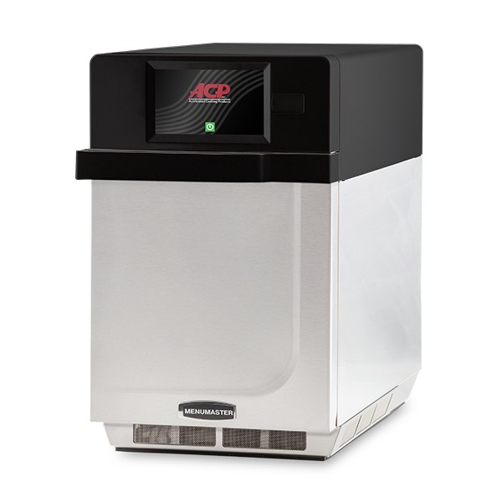
Этот документ относится к моделям ARX* и MRX*

Сохраните эту инструкцию для дальнейшего использования.
При смене владельца оборудования убедитесь, что данное руководство передано вместе с оборудованием.
Перед использованием этой духовки ознакомьтесь с
ИНСТРУКЦИЯМИ ПО ТЕХНИКЕ БЕЗОПАСНОСТИ,
содержащими важную информацию по обеспечению безопасности

Содержание
Идентификация модели 3
Интернет-ресурсы для духовки 3
Приложение для программирования ACP 3
Обновления встроенного микропрограммного обеспечения 3
Инструкция по технике безопасности 4
Заземление и установка 6
Советы по приготовлению 8
Функции 9
Описание меню сенсорной панели 10
Описание значков сенсорного экрана 11
Обычное использование духовки 12
Предварительно запрограммированное меню 13
Приготовление с помощью запрограммированных пунктов меню 13
Запрограммированные пункты меню 14
Приготовление вручную 15
Ручное программирование 16
Сохранить пункт меню из меню «Manual Cook» (Ручное приготовление): 16
Вручную редактировать существующий пункт меню: 16
Вручную переместить рецепт: 16
Организация вручную: папки 17
Организация вручную: Вкладки 18
Программирование духовки: USB-накопитель 19
Экспорт меню, используя USB-накопитель 19
Открыть меню в приложении программирования ACP 19
Импорт меню, используя USB-накопитель 19
Программирование духовки: Wi-Fi и Ethernet 20
Подключите духовку к сети: 20
Подключение с помощью Wi-Fi: 20
Подключение с помощью Ethernet: 20
Подключите компьютер к духовке, используя Wi-Fi/Ethernet: 20
Данные для входа в систему 20
Передать данные рецепта, используя Wi-Fi/Ethernet: 20
Уход и чистка 22
Рекомендуемые моющие средства. 22
Для новой духовки, перед первым ее использованием: 22
Рекомендации 22
Ежедневная чистка 23
Еженедельная чистка 23
1. Очистите воздушные фильтры 23
Пользовательские параметры 24
Доступ к пользовательским параметрам и их изменение: 24
Значения пользовательских параметров по умолчанию 26
Перед обращением в сервисный центр 27

Идентификация модели
При обращении в ACP предоставьте следующую информацию об изделии. Информация об изделии находится на табличке с серийным номером печи. Запишите следующую информацию:
Номер модели: __________________
Серийный номер (S/N): ____________
Дата установки: __________________
Имя и адрес дилера: ______________
По любым вопросам или чтобы найти уполномоченную сервисную организацию ACP, обращайтесь в службу поддержки ACP Comserv.
- В пределах США или Канады звоните по бесплатному телефону 866-426-2621.
- Вне США или Канады звоните по телефону 319-368-8195.
- Электронная почта: commercialservice@acpsolutions.com
Гарантийное обслуживание должно выполняться уполномоченной сервисной организацией ACP. Если требуется обслуживание после истечения гарантийного срока, ACP также рекомендует обращаться в уполномоченную сервисную организацию ACP или службу поддержки ACP Comserv.
Перед использованием духовки уделите время изучению инструкций по технике безопасности, поставляемых с духовкой.
Информация в данном документе может быть изменена без предупреждения.
Ошибки подлежат исправлению. Самую последнюю документацию на изделие см. по адресу acpsolutions.com/product-literature/

Интернет-ресурсы для духовки

Приложение для программирования ACP
 | Загрузите и установите приложение для программирования ACP, чтобы создавать, редактировать и настраивать меню и параметры, а также настройки экрана для духовки, используя настольный компьютер или планшет. Загрузить самую последнюю и самую лучшую версию приложения для программирования ACP можно со страницы acpsolutions.com/oven-programming/
http://acpsolutions.com/xpress-iq/

Обновления встроенного микропрограммного обеспечения
 | Для максимально удобной работы пользователей ACP рекомендует использовать последнюю версию микропрограммного обеспечения печи. Чтобы загрузить обновления микропрограммного обеспечения и инструкции по установке или подписаться на получение по электронной почте уведомлений об обновлениях, перейдите на страницу acpsolutions.com/oven-programming/
http://acpsolutions.com/xpress-iq/

Инструкция по технике безопасности
ЭТО СИМВОЛ ОБОЗНАЧАЕТ ВОЗМОЖНУЮ ОПАСНОСТЬ
ОСТОРОЖНО
Чтобы снизить риск ожогов, поражения электрическим током, возгорания или травм людей, при использовании электрооборудования следует соблюдать основные меры предосторожности, включая следующие.
- Перед использованием оборудования ПРОЧИТАЙТЕ все инструкции.
- ПРОЧИТАЙТЕ И СОБЛЮДАЙТЕ конкретные «МЕРЫ ПРЕДОСТОРОЖНОСТИ, ЧТОБЫ ИЗБЕЖАТЬ ВОЗМОЖНОГО ЧРЕЗМЕРНОГО ВОЗДЕЙСТВИЯ МИКРОВОЛНОВОЙ ЭНЕРГИИ» на этой странице.
- Это оборудование ДОЛЖНО БЫТЬ ЗАЗЕМЛЕНО. Подключайтесь только к правильно ЗАЗЕМЛЕННОЙ розетке. См. «ИНСТРУКЦИИ ПО ЗАЗЕМЛЕНИЮ» на стр. 6.
- Устанавливайте или размещайте это оборудование ТОЛЬКО в соответствии с инструкциями по установке, приведенными в этом руководстве.
- Жидкости или другие продукты НЕЛЬЗЯ нагревать в герметичных контейнерах, поскольку они могут взорваться.
- Яйца в скорлупе и целые яйца, сваренные вкрутую, НЕЛЬЗЯ нагревать в микроволновых печах, так как они могут взорваться даже после окончания микроволнового нагрева.
- Используйте это оборудование ТОЛЬКО по назначению, описанному в данном руководстве. Не используйте в этом оборудовании агрессивные химикаты и пары. Этот тип духовки специально разработан для нагрева, приготовления или сушки пищи. Она не предназначена для промышленного или лабораторного использования.
- Это устройство НЕ ПРЕДНАЗНАЧЕНО для использования лицами (включая детей) с ограниченными физическими, сенсорными или умственными способностями или с недостаточным опытом и знаниями. Такие лица могут допускаться к использованию устройства только под контролем лица, ответственного за их безопасность, или после инструктажа по использованию устройства.
- ДЕТИ ДОЛЖНЫ НАХОДИТЬСЯ ПОД ПОСТОЯННЫМ КОНТРОЛЕМ, НЕ РАЗРЕШАЙТЕ им играть с устройством.
- Нарушение поддержания чистого состояния духовки может привести к ухудшению поверхности, что может неблагоприятно повлиять на срок службы устройства и, возможно, привести к опасной ситуации;
- См. инструкции по очистке дверец на стр. 10-21 этого руководства по безопасности изделия.
- НЕЛЬЗЯ нагревать в духовке бутылочки с детским питанием. Бутылочки с детским питанием должны быть открыты при нагревании, а их содержимое необходимо перемешивать или встряхнуть перед употреблением во избежание ожогов.
- НЕ ИСПОЛЬЗУЙТЕ это оборудование, если повреждены шнур или вилка электропитания, если оно работает неправильно, или если оно было повреждено или падало.
- Это оборудование, включая шнур питания, должно обслуживаться ТОЛЬКО квалифицированным персоналом. Для обслуживания оборудования требуются специальные инструменты. Для проверки, ремонта или настройки верните устройство в ближайшую авторизованную сервисную службу.
- ЗАПРЕЩАЕТСЯ закрывать или не блокировать жалюзи или другие отверстия оборудования.
- ЗАПРЕЩАЕТСЯ хранить это оборудование на открытом воздухе. ЗАПРЕЩАЕТСЯ использовать это изделие рядом с водой — например, рядом с кухонной мойкой, во влажном подвале, в бассейне или в аналогичном месте.
- ЗАПРЕЩАЕТСЯ погружать шнур или вилку в воду.
- Следите, чтобы шнур находился ВДАЛИ от НАГРЕТЫХ поверхностей.
- Не позволяйте шнуру свисать с края стола или стойки.
- Только для коммерческого использования.
МЕРЫ ПРЕДОСТОРОЖНОСТИ, ЧТОБЫ ИЗБЕЖАТЬ ВОЗМОЖНОГО ЧРЕЗМЕРНОГО ВОЗДЕЙСТВИЯ МИКРОВОЛНОВОЙ ЭНЕРГИИ
- НЕ ПЫТАЙТЕСЬ использовать эту духовку с открытой дверце, так как работа с открытой дверцей может привести к опасному воздействию микроволновой энергии. Нельзя нарушать элементы защитной блокировки и вмешиваться в их работу.
- НЕ ПОМЕЩАЙТЕ никакой объект между передней поверхностью духовки и дверцей — это может привести к накапливанию остатков грязи или пыли на уплотняющих поверхностях.
- НЕ ИСПОЛЬЗУЙТЕ духовку, если она повреждена. Крайне важно, чтобы дверца духовки закрылась правильно, без повреждений следующих элементов:
- дверца (согнулась)
- шарниры и защелки (сломались или ослабли)
- уплотнения дверцы и уплотнительные поверхности.
- Ремонт и регулировка духовки должны выполняться ТОЛЬКО квалифицированным обслуживающим персоналом.
СОХРАНИТЕ ЭТИ ИНСТРУКЦИИ

ОСТОРОЖНО
Во избежание риска возникновения пожара в полости духовки:
- ЗАПРЕЩАЕТСЯ допускать передержку пищи. Из-за возможности воспламенения внимательно следите за духовкой, если в нее помещаются бумага, пластмасса или другие горючие материалы.
- Снимите проволочные стяжки с бумажных или пластиковых пакетов, прежде чем поместить пакеты в духовку.
- Если материалы внутри духовки загорелись, НЕ ОТКРЫВАЙТЕ дверцу духовки, выключите духовку и отсоедините шнур питания, либо отключите питание, используя предохранитель или рубильник.
- ЗАПРЕЩАЕТСЯ использовать полость духовки для хранения. ЗАПРЕЩАЕТСЯ оставлять в полости неиспользуемой духовки бумажные изделия, кухонные принадлежности или продукты питания.
ОСТОРОЖНО
из-за поверхностного натяжения жидкости, такие как вода, кофе или чай, могут нагреваться выше точки кипения без закипания. Видимое выделение пузырьков или кипение не всегда происходит при извлечении контейнера из микроволновой печи. ЭТО МОЖЕТ ПРИВЕСТИ ТОМУ, ЧТО ОЧЕНЬ ГОРЯЧАЯ ЖИДКОСТЬ ПЕРЕЛЬЕТСЯ ЧЕРЕЗ КРАЙ, ЕСЛИ ЕЕ КОСНУТЬСЯ ЛОЖКОЙ ИЛИ ДРУГОЙ КУХОННОЙ ПРИНАДЛЕЖНОСТЬЮ. Чтобы уменьшить риск травмирования людей:
- Не перегревайте жидкости.
- Перемешивайте жидкости как до нагрева, в середине нагрева.
- Не используйте прямоугольные контейнеры с узкими горлышками.
- После нагрева и перед извлечением контейнера дайте ему постоять в микроволновой печи в течение короткого времени.
- Будьте предельно осторожны, вставляя в контейнер ложку или другой кухонный инструмент.
ВНИМАНИЕ
Во избежание травмы или материального ущерба соблюдайте следующее:
- Не используйте духовку для приготовления во фритюре. Жир может перегреться и работа с ним станет опасной.
- Не готовьте и не разогревайте яйца в скорлупе или с целым желтком, используя энергию микроволн. Давление внутри может вырасти и вырваться на поверхность. Перед приготовлением проткните желток вилкой или ножом.
- Перед приготовлением с использованием энергии микроволн проткните шкурку картофелин, помидоров и подобных продуктов. Если шкурка проколота, пар выходит равномерно.
- Не используйте оборудование без нагрузки или пищи в полости духовки.
- Не следует готовить в духовке микроволновый попкорн.
- Не используйте обычные термометры для приготовления пищи в духовке. Большинство термометров для приготовления пищи содержат ртуть и могут вызвать появление электрической дуги, неисправность или повреждение духовки.
- Не используйте в духовке металлическую посуду.
- Не используйте в духовке алюминиевую фольгу.
- ЗАПРЕЩАЕТСЯ использовать бумагу, пластик или другие горючие материалы, не предназначенные для приготовления пищи.
- При приготовлении с использованием бумаги, пластмассы или других горючих материалов следуйте рекомендациям производителя по использованию продукции.
- Не используйте бумажные полотенца, содержащие нейлон или другие синтетические волокна. Нагреваемая синтетика может расплавиться и привести к воспламенению бумаги.
- Не нагревайте в духовке герметичные контейнеры и пластиковые пакеты. Пища или жидкость могут быстро расшириться и вызвать разрыв контейнера или мешка. Перед нагревом проткните или откройте контейнер или мешок.
- Чтобы избежать сбоев в работе кардиостимулятора, узнайте у врача или изготовителя кардиостимулятора о воздействии микроволновой энергии на кардиостимулятор.
- Авторизованный агент по обслуживанию ДОЛЖЕН проверять ежегодно оборудование. Регистрируйте все проверки и случаи ремонта для будущего использования.
СОХРАНИТЕ ЭТИ ИНСТРУКЦИИ

Заземление и установка
Инструкция по заземлению
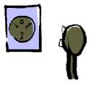 | Духовка ДОЛЖНА быть заземлена. Заземление снижает риск поражения электрическим током, обеспечивая выход для электрического тока в случае короткого замыкания. Эта духовка оснащена шнуром питания с заземляющим проводом и вилкой с заземлением. Вилка должна подключаться к правильно установленной и заземленной розетке. | ОСТОРОЖНО  Во избежание поражения электрическим током или смерти эта духовка должна быть заземлена, кроме того, запрещается заменять вилку шнура питания.
Обратитесь к квалифицированному электрику или в сервисную организацию, если инструкции по заземлению остались непонятны или если существует сомнение в правильном заземлении печи.
Не используйте удлинитель.
Если шнур питания духовки слишком короток, обратитесь к квалифицированному электрику для установки правильной розетки. Эта духовка должна быть подключена к отдельной цепи, электрические параметры которой соответствуют значениям, приведенным в технических характеристиках продукта. Если печь подключена к сети вместе с другим оборудованием, время приготовления пищи может увеличиться, кроме того, могут перегореть предохранители.

Контакт внешнего эквипотенциального заземления (только экспорт)  У оборудования есть второй контакт для заземления. Этот контакт обеспечивает подключение внешнего заземления, используемого в дополнение к заземлению, обеспечиваемому вилкой. Расположенный снаружи на задней панели духовки, этот контакт помечен показанным справа символом. | 
Установка
ШАГ 1. Распаковка духовки  - Осмотрите духовку, проверяя отсутствие повреждений, таких как вмятины в дверце или внутри полости печи.  - Немедленно сообщите продавцу о любых вмятинах или поломках. Не пытайтесь использовать поврежденную печь.  - Удалите все упаковочные материалы из внутренней части духовки.  - Если печь хранилась в очень холодном месте, подождите несколько часов, прежде чем подключать питание.  - Если планируется программировать духовку через Ethernet, извлеките пластиковую вилку из порта в правой задней части духовки. При необходимости осторожно используйте плоскогубцы. | ОСТОРОЖНО  Опасность большого веса  Перемешать и устанавливать духовку должно не менее двух человек. Невыполнение этого требования может привести к травме спины или другим травмам.  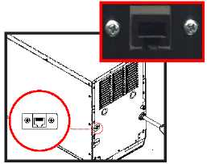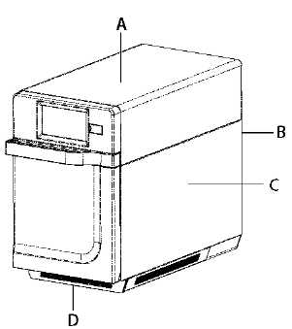
ШАГ 2. Размещение духовки на стойке  - Рекомендуемая глубина поверхности столешницы составляет 28" (71 см).  - Не устанавливайте духовку рядом с источником тепла, таким как печь для пиццы или фритюрница, или над ним. Это может привести к неправильной работе духовки и сократить срок службы электрических частей.  - Не блокируйте и не заслоняйте фильтры духовки. Предусмотрите доступ для чистки.  - Установите печь на горизонтальную поверхность столешницы.  - Розетка должна быть расположена таким образом, чтобы оставаться доступной после установки духовки.  ШАГ 3. Установка варочной пластины  - Установить варочную пластину духовки  - Полость духовки должна быть прохладной на ощупь.  - Установите варочную пластину в духовку, изогнутым краем к передней части полости.  ЗАПРЕЩАЕТСЯ готовить пищу непосредственно на дне духовки. | Зазоры по сторонам духовки  - Обеспечьте по сторонам духовки зазор не менее 2 дюймов (5,1 см). Правильный поток воздуха вокруг духовки охлаждает электрические компоненты. При ограниченном потоке воздуха духовка может работать неправильно, а срок службы электрических компонентов сокращается.  - Требование к зазору при установке позади духового шкафа отсутствует.  - Обеспечьте по сторонам духовки зазор не менее 1/2 дюймов (1,27 см).  - Установите духовку так, чтобы ее дно находилось не ниже 3 футов (91,5 см) над полом.

Советы по приготовлению
Советы по приготовлению
- В AXP и MRX можно использовать металлические контейнеры высотой не более 1½ дюйма (38 см). Различные металлы проводят тепло с различной скоростью. Алюминий нагревается быстрее нержавеющей стали. Избегайте использовать силиконовые компоненты и принадлежности.
- Поэтапное приготовление пищи помогает сохранить качество замороженных продуктов и деликатесов.
Доводка хлебобулочных изделий при уровне микроволн 0%, запущенном вентиляторе и ИК-излучении является отличным способом получить дополнительную коричневую хрустящую корочку без передержки пищи.
- Пользуйтесь преимуществами принадлежностей:
- Полочка для варочной пластины (CP10): помогает подрумянивать и делать хрустящими хлеб, пиццу и многое другое.
- Контейнер с антипригарным покрытием (SB10, TB10, SB10S, TB10S): помогает подрумянивать пищу и делать ее хрустящей. Также упрощает чистку. Прекрасно подходит для панированных продуктов, такие как куриные и сырные палочки, жаренные продукты, попперсы халапеньо. (У SB10 и TB10 сетчатое дно, у SB10S и TB10S — сплошное дно)
- Гриль для панини (RGR10): помогает наносить решетчатые метки на продукт.
- Лопатка для духовки (PA10, PA10R): Помогает вынимать сэндвичи и пиццу из высокоскоростных комбинированных духовок ARX и MRX. Лопатка PA10R предназначена для хранения под духовыми шкафами ARX и MRX с установленным комплектом ножек LG10 (приобретается отдельно).
- Набор подложек с антипригарным покрытием (TL10R): Упрощает очистку и защищает компоненты духовки.
- Комплект ножек (LG10): поднимает духовку на 4 дюйма (102 мм).
- Задняя крышка духовки (BC10R): Задняя крышка соответствующего цвета скрывает прокладки, шнур питания, вентиляционные отверстия и этикетки. Позволяет использовать духовку на открытой платформе, например, установив ее перед домом.
- Тележка для вертикальной установки (SC10R): тележка, используемая для аккуратной установки 2 духовок, по одной на каждую полку, с полкой для принадлежностей внизу
- Верхняя полка для принадлежностей (TS10R): Стойка для принадлежностей с боковыми стенками для установки на духовку. Позволяет оператору удобно хранить и получать доступ к лопаткам, контейнерам и т. д.
- Керамическое блюдо: замечательно подходит для продуктов, которые должны поддерживаться в готовом к употреблению состоянии, в том числе для нарезанных овощей и супов. (Готово к немедленному использованию)
- В духовке чаще всего используется температура 520°F (270°C). Уменьшите температуру в духовке, если продукт готовится в течение длительного периода времени.
- Покрывайте противень пергаментной бумагой, чтобы после нагрева было удобно удалять пищу и чистить противень.
- Формы для маффинов (6 шт.) отлично подходят для отдельных пирожных и кексов. Перед приготовлением используйте разбрызгиватель, чтобы упростить извлечение после нагрева.
- Частая чистка предотвратит появление нежелательных остатков, которые могут повлиять на эффективность духовки.
- Используйте очиститель, например, средство для чистки духовок ACP Oven Cleaner (CL10 (US), CL10W (EU)) и защитное средство ACP Oven Shield Protectant (SH10 (US), PR10W (EU)), или другие чистящие средства, не содержащие аммиак, фосфаты, хлор, гидроксид натрия или гидроксид калия, которые могут повредить важные части духовки и сделать недействительной гарантию на эти части. Для наилучших результатов используйте подложки с антипригарным покрытием и меняйте их каждый раз, когда столкнетесь с чрезмерным отслаиванием или износом.
- После завершения приготовления пищи детали духовки будут горячими. Используйте кухонные варежки, щипцы или лопатку для пиццы, чтобы безопасно удалять предметы из духовки.
Рекомендации по использованию поэтапного приготовления
Поэтапное приготовление позволяет использовать до четырех различных циклов (этапов) приготовления пищи, которые будут выполняться последовательно без повторного ввода данных пользователем. Приготовление по этапам можно настроить так, чтобы сначала пища размораживалась, затем готовилась, а затем сохранялась теплой до подачи.
Примечание. Максимальное время приготовления не может превышать значение 99:99 (100 минут и 39 секунд).
Пример: яичные рулоны (замороженные)  Общее время приготовления: 1:30  Температура: 520°F (270°C) | Время  Микроволны  Вентилятор | 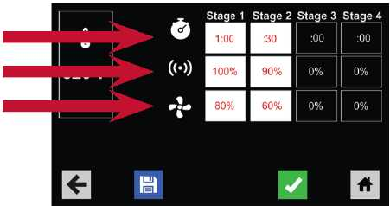
   | Этап 1 | Этап 2
  Время | 1:00 | :30
  Микроволновая энергия | 100% | 90%
  Вентилятор | 80% | 60%

Функции
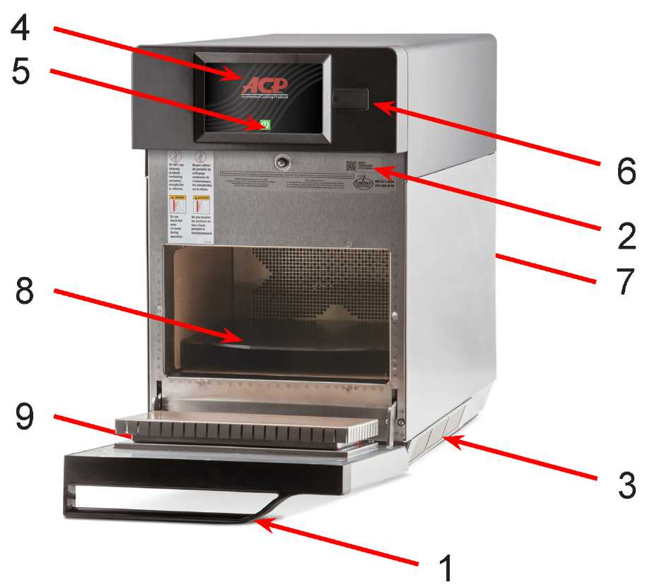
1. Ручка дверцы
Эргономичный дизайн для работы одной рукой.
2. Серийный номер устройства
Находится внутри дверцы и на задней части духовки.
3. Воздушные фильтры
В духовке используется 3 магнитных воздушных фильтра. Два расположены на нижних сторонах духовки и один под дверцей.
4. Сенсорный дисплей
Дисплей обеспечивает пользовательский интерфейс. <}0{>Используется для ввода времени, программирования и эксплуатации духовки

5. Кнопка включения/выключения
Используется, чтобы включить духовку.
6. Порт USB / защитная крышка
Духовка оснащена USB-портом данных. Используется для подключения стандартных флэш-накопителей.
7. Порт Ethernet
Духовка оснащена портом Ethernet. Используется со стандартными кабелями Ethernet.
8. Cook Plate (CP10)
The oven is equipped with a removable cook plate which aids in browning and crisping of breads, pizzas, and more. Духовка оснащена съемной плитой для приготовления пищи, которая помогает поджаривать и хрустящий хлеб, пиццу и многое другое.
9. Кнопка аварийного сброса питания
Духовка оснащена кнопкой аварийного сброса питания, позволяющей быстро и просто перезапустить духовку без доступа к сети электропитания.
Для доступа к кнопке сброса:
a. Снимите передний магнитный воздушный фильтр.
b. Через дальнее левое отверстие для впуска воздуха нажмите кнопку вверх для перезапуска духовки

Описание меню сенсорной панели
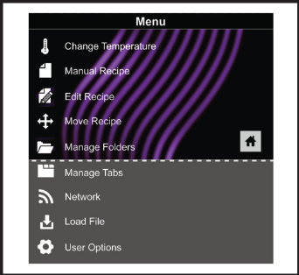 | Экран меню  • Прокрутите вверх или вниз для выбора различных категорий
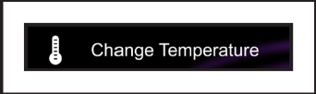 | Изменить температуру  • Измените текущую температуру духовки
 | Рецепт вручную  • Вручную введите настройки для рецепта
 | Изменить рецепт  • Измените текущую температуру духовки
 | Переместить рецепт  • Переместите/реорганизуйте отдельные запрограммированные рецепты
 | Управлять папками  • Добавьте или измените папки рецептов
 | Управлять вкладками  • Добавьте или измените вкладки рецептов
 | Сеть  • Подключите духовку к Wi-Fi
 | Загрузить файл  • Перенесите файл меню в духовку, используя USB-накопитель
 | Пользовательские параметры  • Измените различные пользовательские параметры, такие как звуковой сигнал клавиш, температура и т. д.

Описание значков сенсорного экрана
 | Значок включения питания  • Нажмите, чтобы разогреть духовку.  (Вентилятор продолжит работать, если температура выше 200°F/95°C).
 | Значок меню  • Нажмите, чтобы открыть экран меню для ручного редактирования рецептов, изменения пользовательских параметров пользователя и т. д.
 | Значок главного экрана  • Нажмите, чтобы вернуться на главный экран
 | Ввод времени  • Показывает столбец ввода времени в ручном режиме приготовления
 | Вход энергии микроволн  • Показывает столбец ввода энергии микроволн в ручном режиме приготовления
 | Вход питания вентилятора  • Показывает столбец ввода питания вентилятора в ручном режиме приготовления
 | Значок сохранения  • Нажмите, чтобы сохранить запрограммированный вручную рецепт и вернуться на главный экран
 | Зеленый значок галочки  • Нажмите, чтобы начать приготовление после ручного ввода рецепта.  Нажмите, чтобы сохранить изменения
 | Значок Назад  • Нажмите, чтобы вернуться к предыдущему экрану
 | Значок Дальше  • Нажмите, чтобы перейти к следующему экрану
 | Значок удаления  • Нажмите, чтобы удалить пункт меню, папку или сеть.
 | Значок паузы  • Нажмите, чтобы приостановить цикл приготовления
 | Значок остановки  • Нажмите, чтобы отменить цикл приготовления  Нажмите, чтобы остановиться и вернуться на главный экран.
 | Значок создания папки  • Нажмите, чтобы добавить новую папку.
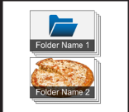 | Значки папок  • Используются для организации запрограммированных рецептов.  Можно настроить, используя цвет, значок или изображение  Пример: Папка «Пицца» — пицца из сыра, пицца пепперони и т. д.
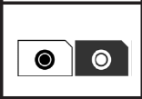 | Значки вкладок  • Используются для организации запрограммированных рецептов.  Пример: Утреннее и вечернее меню
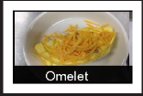 | Значок запрограммированного рецепта  • Нажмите, чтобы начать цикл приготовления для нужного рецепта

Обычное использование духовки
Включение духовки, предварительный нагрев  Для этой печи может быть установлена температура предварительного нагрева между 200°F (95°C) и 520°F (270°C). |  |  | Выключение питания | Способы приготовления и программирования  - Приготовление с запрограммированными пунктами меню  - Ручное приготовление пищи и программирование духовки  - Создание рецептов и меню с помощью приложения программирования ACP  - Программирование с помощью USB  - Программирование с помощью Wi-Fi  - Программирование с помощью Ethernet  Информацию о рецептах можно добавлять и упорядочивать, создавая новые рецепты, папки и вкладки. Дополнительные сведения см. на следующих страницах. (стр. 14-17)  Чтобы загрузить и просмотреть примеры меню, перейдите на страницу acpsolutions.com/oven-programming/  Использование в первый раз  Установка пользовательских параметров  Есть несколько параметров, которые можно изменить, чтобы настроить работу духовки для своего бизнеса. Чтобы получить доступ к пользовательским параметрам и изменить их, см. стр. 22-23.  Установите время и дату в соответствии со своим местным временем. Эта духовка поддерживает журнал данных, используемый для диагностики и устранения неполадок. Для журнала данных важна точность даты и времени.
 В конце дня выключите духовку, коснувшись на экране зеленого значка питания. Духовка начнет остывать.
Вентилятор духовки продолжит работать, чтобы охладить духовку.
Духовка должна быть подключена к сети.  (Экран будет включен в «режиме ожидания» в течение примерно 30 секунд.) |  |  | 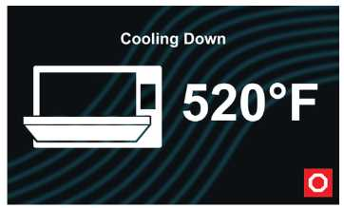  На дисплее появится значок охлаждения, который останется на экране пока температура духовки не опустится ниже 200°F (95°C).  Внимание.  Чтобы избежать повреждения двигателя конвекции, до остановки вентилятора не выключайте питание, выдергивая из розетки вилку питания устройства или выключая автомат сети электропитания.
 | Коснитесь зеленого значка питания
На дисплее появится температура предварительного нагрева духовки.
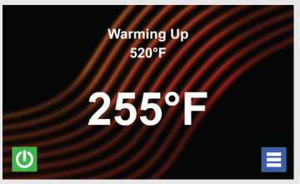
 Еще раз коснитесь значка питания, чтобы прервать предварительный нагрев, или коснитесь синего значка меню, чтобы перейти к главному меню и пользовательским параметрам.

Предварительно запрограммированное меню
На главном экране духовки отображаются варианты рецептов. Прокрутите пальцем вверх и вниз, чтобы перемещаться по экранным меню и рецептам. После предварительного нагрева духовки появляется меню. Для упрощения приготовления пищи высокоскоростная духовка поставляется с несколькими запрограммированными пунктами меню.
Примечание. Настройки каждого запрограммированного пункта меню см. на следующей странице.
Стандартные запрограммированные пункты меню:
1. | Breakfast Casserole (Завтрак в горшочке) | 10. | Salmon (Лосось) | 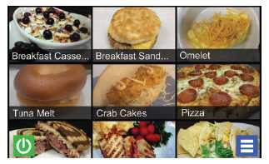
2. | Breakfast Sandwich (Завтрак с сэндвичем) | 11. | Roasted Vegetables (Жареные овощи)
3. | Omelet (Омлет) | 12. | Baked Potato (Печеный картофель)
4. | Tuna Melt (Бутерброд с тунцом и плавленым сыром) | 13. | Ice Cream Sandwich (Сэндвич с мороженым)
5. | Crab Cakes (Крабовые котлетки) | 14. | Grilled Pineapple (Ананас, жареный на гриле)
6. | Pizza (Пицца) | 15. | Chicken Wings (Куриные крылышки)
7. | Reuben Panini (Жареный бутерброд с мясом и сыром) | 16. | Fries (Картофель фри)
8. | Muffuletta Panini (Сэндвичи Муффулетта) | 17. | Shrimp (Креветки)
9. | Fish Tacos (Рыбные маисовые лепешки)

Приготовление с помощью запрограммированных пунктов меню  - После предварительного нагрева духовки до желаемой температуры откройте дверцу духовки, поместите в нее пищу и закройте дверцу  - Прокрутите меню, чтобы выбрать нужный пункт, и коснитесь пищевого продукта, который нужно приготовить. Начинается цикл приготовления, и на экране показывается оставшееся время приготовления.  Примечание. Если включен настраиваемый пользовательский параметр «Preheat Warning» (Предупреждение предварительного нагрева, см. стр. 23), а температура предварительного нагрева отличается от температуры предварительного нагрева по умолчанию, цикл приготовления будет прерван.  Чтобы гарантировать достижение духовкой желаемой температуры перед началом цикла приготовления, включите параметр «Preheat Warning» (Предупреждение предварительного нагрева) в пользовательских параметрах.  - В конце цикла приготовления, духовка подает звуковой сигнал, и на дисплее появляется показанная ниже анимация: Используйте прихватки и/или лопатку, чтобы осторожно извлечь пищу из духовки. | 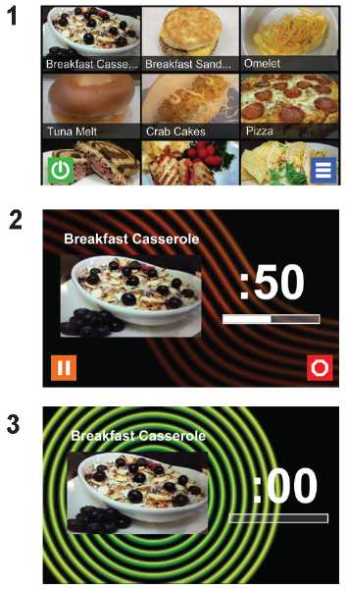

Запрограммированные пункты меню
Для упрощения приготовления пищи высокоскоростная духовка поставляется с несколькими запрограммированными пунктами меню. Эти пункты можно использовать в качестве основы для разработки новых пунктов меню.
рецепт и температура духовки |  | настройки для устройства 2000w |  |  |  | настройки для устройства 1000w
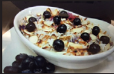 | Breakfast Casserole (Завтрак в горшочке)  Температура: 520°F (270°C) | ЭТАП | ВРЕМЯ | МИКРОВОЛНЫ | ВЕНТИЛЯТОР | ЭТАП | ВРЕМЯ | МИКРОВОЛНЫ | ВЕНТИЛЯТОР
 |  | 1  2 | 1:00 0:40 | 50%  40% | 0%  40% | 1 | 2:45 | 50% | 10%
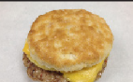 | Breakfast Sandwich (Завтрак с сэндвичем)  Температура: 520°F (270°C) | ЭТАП | ВРЕМЯ | МИКРОВОЛНЫ | ВЕНТИЛЯТОР | ЭТАП | ВРЕМЯ | МИКРОВОЛНЫ | ВЕНТИЛЯТОР
 |  | 1 | 0:50 | 60% | 10% | 1 | 0:55 | 60% | 0%
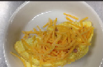 | Omelet (Омлет)  Температура: 520°F (270°C) | ЭТАП | ВРЕМЯ | МИКРОВОЛНЫ | ВЕНТИЛЯТОР | ЭТАП | ВРЕМЯ | МИКРОВОЛНЫ | ВЕНТИЛЯТОР
 | Omelet (Омлет)  Температура: 520°F (270°C) | 1  2 | 1:00 0:50 | 60%  50% | 0%  10% | 1 | 2:10 | 60% | 0%
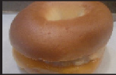 | Tuna Melt (Бутерброд с тунцом и плавленым сыром)  Температура: 520°F (270°C) | ЭТАП | ВРЕМЯ | МИКРОВОЛНЫ | ВЕНТИЛЯТОР | ЭТАП | ВРЕМЯ | МИКРОВОЛНЫ | ВЕНТИЛЯТОР
 |  | 1  2 | 0:20 0:10 | 60%  40% | 0% 10% | 1 | 0:45 | 60% | 10%
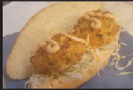 | Crab Cakes (Крабовые котлетки)  Температура: 520°F (270°C) | ЭТАП | ВРЕМЯ | МИКРОВОЛНЫ | ВЕНТИЛЯТОР | ЭТАП | ВРЕМЯ | МИКРОВОЛНЫ | ВЕНТИЛЯТОР
 | Crab Cakes (Крабовые котлетки)  Температура: 520°F (270°C) | 1  2  3 | 0:40 0:25 0:10 | 90%  60%  100% | 10% 40% 100% | 1  2 | 1:30 0:15 | 90%  60% | 10%  50%
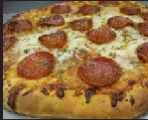 | Pizza (Пицца)  Температура: 520°F (270°C) | ЭТАП | ВРЕМЯ | МИКРОВОЛНЫ | ВЕНТИЛЯТОР | ЭТАП | ВРЕМЯ | МИКРОВОЛНЫ | ВЕНТИЛЯТОР
 | Pizza (Пицца)  Температура: 520°F (270°C) | 1 | 2:00 | 40% | 0% | 1 | 2:00 | 80% | 0%
 | Pizza (Пицца)  Температура: 520°F (270°C) | 2  3  4 | 0:20 0:10 0:20 | 60%  70%  0% | 30% 30% 60% | 2  3 | 1:00 0:10 | 40%  100% | 0%  30%
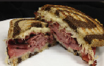 | Reuben Panini (Жареный бутерброд с мясом и сыром)  Температура: 520°F (270°C) | ЭТАП | ВРЕМЯ | МИКРОВОЛНЫ | ВЕНТИЛЯТОР | ЭТАП | ВРЕМЯ | МИКРОВОЛНЫ | ВЕНТИЛЯТОР
 |  | 1 | 0:40 | 60% | 10% | 1 | 1:00 | 60% | 10%
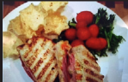 | Muffuletta Panini (Сэндвичи Муффулетта)  Температура: 520°F (270°C) | ЭТАП | ВРЕМЯ | МИКРОВОЛНЫ | ВЕНТИЛЯТОР | ЭТАП | ВРЕМЯ | МИКРОВОЛНЫ | ВЕНТИЛЯТОР
 |  | 1  2 | 0:40 0:05 | 50%  80% | 50%  80% | 1 | 1:00 | 60% | 50%
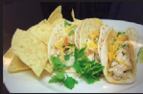 | Fish Tacos (Рыбные маисовые лепешки)  Температура: 520°F (270°C) | ЭТАП | ВРЕМЯ | МИКРОВОЛНЫ | ВЕНТИЛЯТОР | ЭТАП | ВРЕМЯ | МИКРОВОЛНЫ | ВЕНТИЛЯТОР
 |  | 1 | 1:30 | 50% | 30% | 1 | 2:10 | 50% | 30%
 | Salmon (Лосось)  Температура: 520°F (270°C) | ЭТАП | ВРЕМЯ | МИКРОВОЛНЫ | ВЕНТИЛЯТОР | ЭТАП | ВРЕМЯ | МИКРОВОЛНЫ | ВЕНТИЛЯТОР
 | Salmon (Лосось)  Температура: 520°F (270°C) | 1  2 | 1:55 0:10 | 40%  100% | 20%  20% | 1  2 | 2:30 0:10 | 50%  100% | 20%  20%
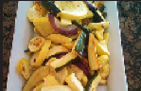 | Roasted Vegetables (Жареные овощи)  Температура: 520°F (270°C) | ЭТАП | ВРЕМЯ | МИКРОВОЛНЫ | ВЕНТИЛЯТОР | ЭТАП | ВРЕМЯ | МИКРОВОЛНЫ | ВЕНТИЛЯТОР
 |  | 1 | 1:30 | 100% | 100% | 1 | 2:00 | 100% | 100%
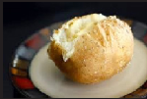 | Baked Potato (Печеный картофель)  Температура: 520°F (270°C) | ЭТАП | ВРЕМЯ | МИКРОВОЛНЫ | ВЕНТИЛЯТОР | ЭТАП | ВРЕМЯ | МИКРОВОЛНЫ | ВЕНТИЛЯТОР
 | Baked Potato (Печеный картофель)  Температура: 520°F (270°C) | 1 | 0:55 | 100% | 10% | 1 | 5:00 | 100% | 10%
 | Baked Potato (Печеный картофель)  Температура: 520°F (270°C) | 2  3 | 2:00 2:00 | 80%  60% | 0%  10% | 2 | 2:45 | 80% | 10%
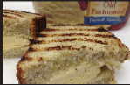 | Ice Cream Sandwich (Сэндвич с мороженым)  Температура: 520°F (270°C) | ЭТАП | ВРЕМЯ | МИКРОВОЛНЫ | ВЕНТИЛЯТОР | ЭТАП | ВРЕМЯ | МИКРОВОЛНЫ | ВЕНТИЛЯТОР
 |  | 1 | 0:35 | 30% | 20% | 1 | 0:35 | 50% | 40%
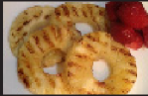 | Grilled Pineapple (Ананас, жареный на гриле)  Температура: 520°F (270°C) | ЭТАП | ВРЕМЯ | МИКРОВОЛНЫ | ВЕНТИЛЯТОР | ЭТАП | ВРЕМЯ | МИКРОВОЛНЫ | ВЕНТИЛЯТОР
 |  | 1 | 1:00 | 80% | 40% | 1 | 1:00 | 80% | 40%
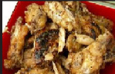 | Chicken Wings (Куриные крылышки)  Температура: 520°F (270°C) | ЭТАП | ВРЕМЯ | МИКРОВОЛНЫ | ВЕНТИЛЯТОР | ЭТАП | ВРЕМЯ | МИКРОВОЛНЫ | ВЕНТИЛЯТОР
 | Chicken Wings (Куриные крылышки)  Температура: 520°F (270°C) | 1  2 | 1:15 1:15 | 100%  80% | 0%  10% | 1  2 | 2:00 2:00 | 100%  100% | 0%  10%
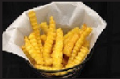 | Fries (Картофель фри)  Температура: 520°F (270°C) | ЭТАП | ВРЕМЯ | МИКРОВОЛНЫ | ВЕНТИЛЯТОР | ЭТАП | ВРЕМЯ | МИКРОВОЛНЫ | ВЕНТИЛЯТОР
 | Fries (Картофель фри)  Температура: 520°F (270°C) | 1 | 1:00 | 100% | 100% | 1 | 1:30 | 100% | 80%
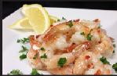 | Shrimp (Креветки)  Температура: 520°F (270°C) | ЭТАП | ВРЕМЯ | МИКРОВОЛНЫ | ВЕНТИЛЯТОР | ЭТАП | ВРЕМЯ | МИКРОВОЛНЫ | ВЕНТИЛЯТОР
 | Shrimp (Креветки)  Температура: 520°F (270°C) | 1 | 1:05 | 30% | 60% | 1 | 1:05 | 60% | 60%

Значения сокращений: МИКРОВОЛНЫ = Микроволновая энергия
ВЕНТИЛЯТОР = Конвективная энергия

Приготовление вручную
Примечание. «Приготовление вручную» должно быть включено в пользовательских параметрах (см. стр. 22-23)
Используйте приготовление вручную, когда для приготовления пищи нужны конкретные времена и уровни мощности. Это очень полезно при экспериментировании с новыми продуктами питания. Максимальное время приготовления не может превышать значение 99:99 (100 минут и 39 секунд). Значения микроволновой и конвективной энергии могут быть установлены на уровне мощности от 0 до 100 %.
Примечание. Создавать и редактировать рецепты также можно с помощью приложения программирования ACP.
 | 1. После предварительного нагрева коснитесь синего значка меню.  Примечание. Чтобы гарантировать достижение духовкой желаемой температуры перед началом цикла приготовления, включите параметр «Preheat Warning» (Предупреждение предварительного нагрева) в пользовательских параметрах. | 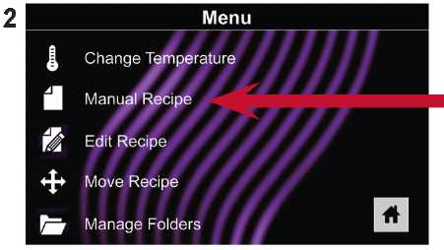
   | 2. Коснитесь пункта «Manual Recipe» (Ручной рецепт).  3. Чтобы изменить температуру приготовления для рецепта, коснитесь значка температуры слева и введите новую температуру. Для быстрого выбора появятся две часто используемые температуры. После ввода температуры коснитесь зеленого значка галочки.  4. Для этапа 1 введите время приготовления, коснувшись поля ввода времени. Появится цифровая панель. Введите нужное время приготовления. Коснитесь значка «ОК».  5. Выберите нужную мощность микроволн, коснувшись поля ввода значения микроволновой энергии. Выберите один из вариантов: от 0 % до 100 %.
 |  | Время  МИКРОВОЛНЫ  ВЕНТИЛЯТОР | 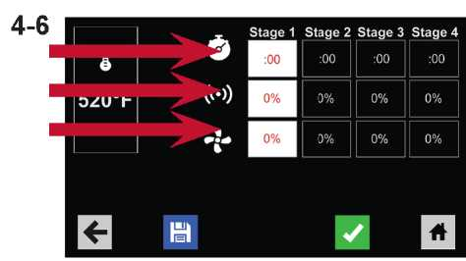
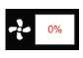 | 6. Выберите нужную скорость вентилятора, коснувшись окна ввода скорости вентилятора. Выберите один из вариантов: от 0 % до 100 %.
7. Повторите шаги 4-6 для каждого этапа приготовления пищи, если требуется несколько этапов приготовления пищи.
Примечание. Чтобы сначала сохранить рецепт без приготовления пищи, коснитесь значка сохранения. Следуйте инструкциям на следующей странице. 

 | 8. Откройте дверцу духовки и поместите пищу в духовку. Коснитесь зеленого значка галочки, чтобы начать приготовление.  Как только цикл приготовления будет завершен, откройте дверцу и с помощью прихваток и/или лопатки осторожно извлеките пищу. На дисплее снова появится экран ручного ввода. См. инструкции на следующей странице, чтобы сохранить и отредактировать пункт меню ручного приготовления.

Ручное программирование
Сохранить пункт меню из меню «Manual Cook» (Ручное приготовление): |  | Примечание. Для более крупных и более сложных меню может быть удобнее создавать и редактировать меню с помощью приложения программирования ACP. Подробные инструкции см. на странице: acpsolutions.com/oven-programming/  
 | - Чтобы сохранить настройки и создать пункт меню, коснитесь синего значка сохранения.  - Чтобы настроить пункт меню, выберите цвет фона и значок или изображение. Коснитесь стрелки вправо, чтобы перейти к следующему экрану.  - Назовите рецепт и коснитесь зеленой галочки для сохранения.  - Чтобы реорганизовать элементы меню, можно касаться их, удерживать и перетаскивать. Коснитесь зеленой галочки, чтобы завершить этот шаг и сохранить пункт меню.

Вручную редактировать существующий пункт меню:
 | - Коснитесь синего значка меню в нижней части экрана.  - Коснитесь пункта «Edit Recipe» (Изменить рецепт).  - Коснитесь нужного рецепта для его редактирования. Откроется экран редактирования вручную, позволяя изменить настройки приготовления. | 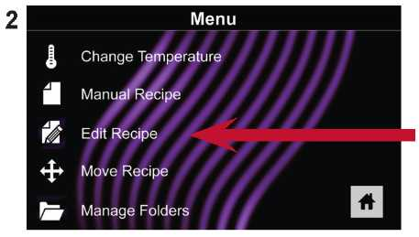
 | Чтобы удалить элемент меню, коснитесь оранжевого значка мусора. Коснитесь зеленой галочки, чтобы подтвердить изменения, или коснитесь «X», чтобы отменить изменения.
 | - Примечание. Пропустите этот шаг, если не нужно ничего готовить.
 | Откройте дверцу духовки и поместите пищу в духовку. Коснитесь зеленого значка галочки, чтобы начать приготовление, используя настройки измененного пункта меню. В конце цикла приготовления на дисплее снова появится экран ручного ввода.
 | - Коснитесь значка стрелки вправо, чтобы сохранить изменения, внесенные в настройки приготовления, и перейти к следующему экрану.
 | - При желании выберите другой цвет фона. Коснитесь стрелки вправо, чтобы выбрать изображение на следующем экране. Снова коснитесь стрелки вправо, чтобы перейти к следующему экрану.
 | - При желании измените название рецепта. Коснитесь зеленой галочки, чтобы сохранить пункт меню.

Вручную переместить рецепт:
 | - Коснитесь синего значка меню в нижней части экрана.  - Коснитесь пункта «Move Recipe» (Переместить рецепт).  - Коснитесь, удерживайте рецепты и перетащите их в разные места на экране  Переместить рецепт в папку: коснитесь, удерживайте и перетащите рецепт в папку.  Переместить рецепт из папки: коснитесь, удерживайте и перетащите рецепт в верхнюю часть экрана. | 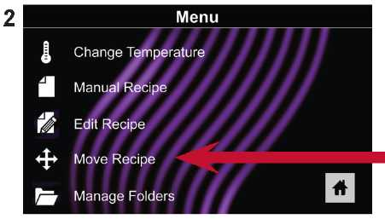

Организация вручную: папки
Создание вручную папки рецептов:
Примечание. Создавать папки также можно с помощью приложения программирования ACP.
   | - Коснитесь синего значка меню в нижней части экрана.  - Коснитесь пункта «Manage Folders» (Управлять папками) на экране меню.  - Чтобы создать новую папку, коснитесь серого значка папки в нижней части экрана. | 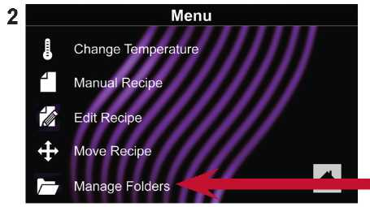
     | - Чтобы настроить папку, выберите цвет фона и значок или изображение. Коснитесь значка стрелки вправо.  - Назовите папку и коснитесь зеленой галочки для сохранения.  - Убедитесь, что новая папка появилась на главном экране. Снова коснитесь зеленого значка галочки, чтобы сохранить новую папку.
Ручная настройка существующей папки рецептов:
Примечание. Изменять папки также можно с помощью приложения программирования ACP.
   | - Коснитесь синего значка меню в нижней части экрана.  - Коснитесь пункта «Manage Folders» (Управлять папками) на экране меню.  - Коснитесь нужной папки для ее редактирования.  Чтобы удалить папку: Коснитесь оранжевого значка мусора.  Коснитесь галочки, чтобы подтвердить удаление. Или коснитесь «X», чтобы отменить удаление. | 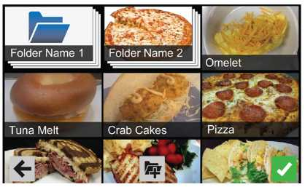
 | - При желании выберите для папки другую фотографию, значок или цвет. Коснитесь значка стрелки вправо, чтобы перейти к следующему экрану.
 | - При желании измените название рецепта. Коснитесь зеленой галочки, чтобы сохранить изменения.
 | - Еще раз коснитесь зеленого значка галочки, чтобы сохранить измененную папку.

Организация вручную: Вкладки
Создание вручную вкладки рецептов:
Примечание. Добавить вкладку рецептов также можно с помощью приложения программирования ACP.
     | - Коснитесь синего значка меню в нижней части экрана.  - Коснитесь пункта «Manage Tabs» (Управлять вкладками) на экране меню.  - Коснитесь пункта «Add Tab» (Добавить вкладку)  - В верхней части экрана появится новая вкладка.  - Нажмите значок главного экрана, чтобы вернуться на главный экран. | 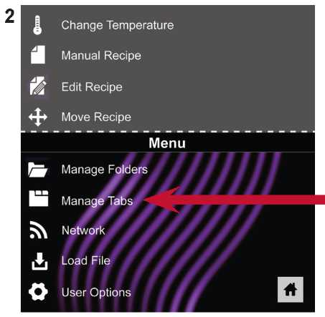

Изменение вручную существующей вкладки рецептов:
Примечание. Изменять вкладки также можно с помощью приложения программирования ACP.
       | - Коснитесь синего значка меню в нижней части экрана.  - Коснитесь пункта «Manage Tabs» (Управлять вкладками) на экране меню.  - Коснитесь нужной вкладки для ее редактирования.  Измените изображение вкладки: Коснитесь пункта «Choose Icon» (Выбрать значок). Выберите изображение. Коснитесь зеленого значка галочки.  Добавить текст на вкладку: Нажмите «Enter Text on Tab» (Ввести текст вкладки). Введите нужный текст. Для сохранения коснитесь зеленой галочки.  Переместить вкладку: Коснитесь пункта «Move Tab Right» (Переместить вкладку вправо) или «Move Tab Left» (Переместить вкладку влево).  Удалить вкладку: Коснитесь пункта «Delete Tab» (Удалить вкладку).  - После внесения изменений коснитесь значка главного экрана, чтобы сохранить изменения и вернуться к главному экрану. | 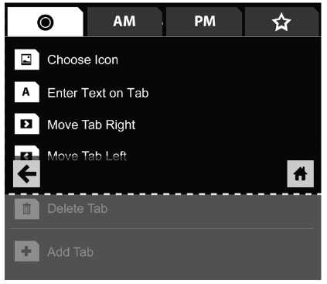

Программирование духовки: USB-накопитель
Внимание. Загрузка нового файла перезапишет существующие элементы настроек духовки. Чтобы избежать потери настроек, сначала создайте резервные файлы, экспортировав настройки на USB-накопитель.  Экспорт меню, используя USB-накопитель |  | 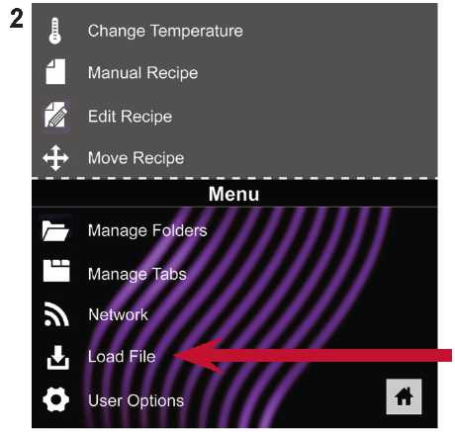  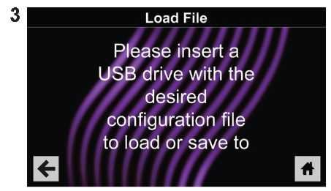
 | - Коснитесь синего значка меню в нижней части экрана.  - Прокрутите вниз и коснитесь пункта «Load File» (Загрузить файл)  - В ответ на приглашение вставьте USB -накопитель в USB-порт  - В ответ на приглашение выберите «Export Files» (Экспорт файлов). Появится экран «Copying Files» (Копирование файлов).  Нельзя удалять USB-накопитель, пока не появится экран «Success» (Успешно).
 | - После копирования файла коснитесь значка главного экрана, чтобы вернуться на главный экран. Извлеките USB-накопитель.  Настройки и пункты меню будут загружены на USB-накопитель и готовы к предоставлению другим пользователям или открытию в приложении программирования ACP.

Открыть меню в приложении программирования ACP
 | Примечание. Более подробные инструкции см. в Руководстве пользователя приложения для программирования ACP.  - Вставьте USB-накопитель в USB-порт компьютера.  - Откройте приложение для программирования ACP.  - Выберите «File» (Файл), затем «Open» (Открыть). Перейдите на USB-накопитель. Выберите и откройте файл меню. | 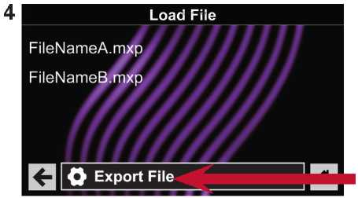
Импорт меню, используя USB-накопитель
 | - Коснитесь синего значка меню в нижней части экрана.  - Прокрутите вниз и коснитесь пункта «Load File» (Загрузить файл)  Внимание. Загрузка нового файла перезапишет существующие элементы настроек духовки. Чтобы избежать потери настроек, сначала создайте резервные файлы, экспортировав настройки на USB-накопитель.  - В ответ на приглашение вставьте USB -накопитель в USB-порт  - Коснитесь нужного файла для его загрузки. | 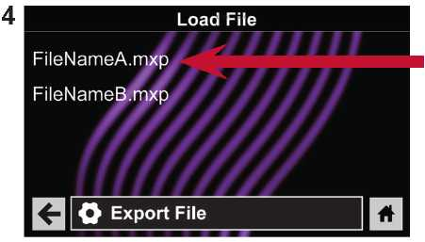
 | - После загрузки файла коснитесь значка главного экрана, чтобы вернуться на главный экран.  Настройки и пункты меню загружаются и становятся готовыми к использованию.

Программирование духовки: Wi-Fi и Ethernet
Подключите духовку к сети: |  | 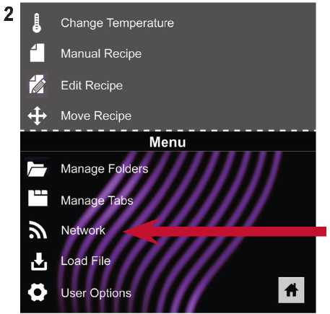
 | - Коснитесь синего значка меню в нижней части экрана.  - Коснитесь пункта «Network» (Сеть).  - Подключитесь к сети, выбирая Ethernet или Wi-Fi:  Подключение с помощью Wi-Fi:  - Включите Wi-Fi, коснувшись пункта «On» (Вкл.).  - Выберите нужную сеть Wi-Fi. Введите пароль сети. Если сеть не появляется сразу, нажмите коснитесь «Search» (Поиск), чтобы найти сеть Wi-Fi.  Подключение с помощью Ethernet:
 | - Убедитесь, что кабель Ethernet подключен к задней части духовки и к разъему в стене. При необходимости используйте плоскогубцы, чтобы аккуратно извлечь пластиковую заглушку из порта Ethernet в правой задней части духовки. Вставьте кабель Ethernet.
Подключите компьютер к духовке, используя Wi-Fi/Ethernet:
 | - Подключите компьютер к той же сети и введите пароль.  - После подключения духовки к сети на панели управления появится IP-адрес. Откройте на компьютере окно интернет-браузера и введите IP-адрес точно так же, как он отображается на экране духовки.  - Введите данные для входа в систему:  - Теперь духовка и компьютер связаны по сети. | 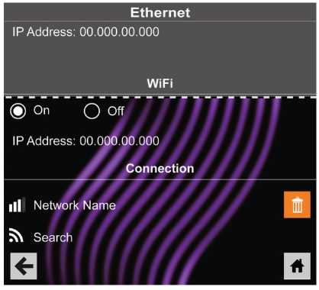
  Данные для входа в систему
  Имя пользователя | ACP_MXP
  Пароль | Express
Передать данные рецепта, используя Wi-Fi/Ethernet:
 | - После подключения компьютера к духовке и входа в систему щелкните вкладку «Upload Recipes» (Передать рецепты) в окне браузера.  Внимание. Загрузка нового файла перезапишет существующие элементы настроек духовки. Чтобы избежать потери настроек, сначала создайте резервные файлы, экспортировав настройки на USB-накопитель. | Нужно обновить данные рецептов для нескольких мест?  Свяжитесь с нами по адресу  commercialservice@acpsolutions.com  для получения дополнительной информации о поддержке SFTP и корпоративной сети Wi-Fi.  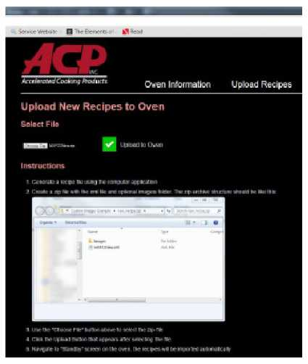
 | - Передайте файл меню, следуя инструкциям на веб-странице. Коснитесь зеленого значка галочки.  - После того, как файл будет полностью передан, появится сообщение с надписью «Upload Successful!» (Успешная загрузка). Рецепты будут импортированы, когда духовка перейдет в режим ожидания.
 | - Чтобы перевести духовку в режим ожидания, нажмите значок главного экрана, а затем зеленый значок питания. Духовка начнет остывать. Нажмите красный значок остановки, чтобы вернуться на главный экран. Настройки и пункты меню загружаются и становятся готовыми к использованию.

Уход и чистка
Для правильного обслуживания духовок ARX и MRX следуйте рекомендациям, представленным ниже и на следующей странице,.  Использование каустических моющих средств или средств, содержащих аммиак, фосфаты, хлор, натрий или гидроксид калия (щелочь), может повредить важные части духовки. Не используйте чистящие системы, в которых применяется вода под давлением. Использование неразрешенных моющих средств делает гарантийные обязательства недействительными.  Рекомендуемые моющие средства.  Влажное полотенце, искусственные губки для протирания, очиститель для духовок ACP Oven Cleaner (CL10 (США), CL10W (EU)), защитное средство для духовок ACP Oven Shield Oven Protectant (SH10 (США), PR10W (EU)), моющее жидкое средство для посудомоечной машины, резиновые перчатки, защитные очки, ткань из микрофибры  Для новой духовки, перед первым ее использованием:  Очистив духовку, смочите полотенце защитным средством ACP Oven Shield Protectant (SH10) и протрите все внутренние поверхности. Не удаляйте защитное средство. Включите печь и выполните предварительный нагрев, чтобы начать приготовление пищи. | ОСТОРОЖНО  При чистке печи надевайте защитные перчатки и защитные очки.  Чтобы избежать ожогов, обращайтесь с посудой, принадлежностями и дверью с осторожностью. Перед чисткой дайте остыть духовке, посуде и принадлежностям. Во время приготовления пищи духовка, посуда и принадлежности становятся горячими.  Нарушение поддержания духовки в чистом состоянии может привести к порче поверхности, что может неблагоприятно повлиять на срок службы устройства и, возможно, привести к опасной ситуации;

Рекомендации
ОБЯЗАТЕЛЬНО ежедневно чистите печь.  ОБЯЗАТЕЛЬНО используйте чистящее средство, не содержащее щелочи.  ОБЯЗАТЕЛЬНО носите защитные перчатки и очки.  ОБЯЗАТЕЛЬНО всегда используйте рекомендуемые чистящие средства: влажное полотенце, искусственные губки для протирания, очиститель духовок ACP Oven Cleaner (CL10) и защитное средство для духовок ACP Oven Shield Oven Protectant (SH10).  ОБЯЗАТЕЛЬНО дайте духовке и утвари остыть перед чисткой.  ОБЯЗАТЕЛЬНО удалите остатки пищи из духовки в конце цикла.  ОБЯЗАТЕЛЬНО используйте в духовке только принадлежности, которые безопасно выдерживают как высокую температуру духовки, так и микроволновое излучение.  ОБЯЗАТЕЛЬНО вымойте варочную пластину теплой мыльной водой и высушите ее.  ОБЯЗАТЕЛЬНО установите посуду в центр духовки, чтобы она не касалась стенок духовки. | НЕЛЬЗЯ использовать едкие моющие средства или средства, содержащие аммиак, фосфаты, хлор, натрий или гидроксид калия (щелочь).  НЕЛЬЗЯ использовать чистящие системы, в которых применяется вода под давлением.  НЕЛЬЗЯ распылять очищающий раствор в отверстия.  НЕЛЬЗЯ использовать абразивные губки для чистки потолочной крышки полости или красного герметика в углах полости.  НЕЛЬЗЯ готовить пищу, завернутую в полиэтиленовую пленку.  НЕЛЬЗЯ использовать духовку без нагрузки (пустую) в микроволновом режиме.
По любым вопросам, связанным с химикатами, обратитесь в Chemco MSDS, чтобы приобрести чистящее средство для печи ACP Oven Cleaner и защитное средство ACP Oven Shield Protectant, либо свяжитесь со службой поддержки клиентов ComServ АСР, Inc.
Контакт Amana® Commercial ARX: | Контакт Menumaster® MRX:
 | 
Электронная почта: commercialservice@acpsolutions.com

Уход и чистка

Ежедневная чистка
1. ПОДГОТОВЬТЕ ДУХОВКУ | 1. Выключите печь выключить нажатием кнопки ВКЛ/ВЫКЛ. Вентилятор продолжить работать в течение нескольких минут, чтобы быстрее охладить внутреннюю часть духовки. Перед чисткой дайте внутренней поверхности духовки остыть до комнатной температуры.  Примечание. Чтобы ускорить остывание духовки, после выключения поставьте в нее поддон, наполненный льдом.  2. После охлаждения выньте из полости варочную пластину и другие принадлежности.
 | ДЛЯ ДУХОВОК С ПОДЛОЖКАМИ С АНТИПРИГАРНЫМ ПОКРЫТИЕМ |  |  | ДЛЯ ДУХОВОК С ПОДЛОЖКАМИ БЕЗ АНТИПРИГАРНОГО ПОКРЫТИЯ
2. ЧИСТКА ВНУТРЕННЕЙ ПОВЕРХНОСТИ ДУХОВКИ | 1. Используя теплое влажное чистое полотенце, протрите внутреннюю часть духовки. Промойте и отожмите полотенце. Повторите 2-3 раза, чтобы удалить из духовки оставшиеся частицы.  2. В СЛУЧАЕ НЕПОДАТЛИВЫХ ОСТАТКОВ используйте очиститель ACP Oven Cleaner (CL10):  a. Наденьте резиновые перчатки и защитные очки. Распылите на дверцу и полость духовки очиститель ACP (CL10). Избегайте распыления в отверстия. Дайте чистящему средству впитаться в течение 2 минут.  ЗАПРЕЩАЕТСЯ распылять очищающий раствор в отверстия.  b. ПРОТРИТЕ ВНУТРЕННЮЮ ПОВЕРХНОСТЬ ДУХОВКИ. Используя влажное чистое полотенце, протрите внутреннюю часть печи, затем промойте и отожмите полотенце  Повторите 2-3 раза, чтобы удалить из духовки оставшиеся частицы и очиститель духовки. |  | 2. ЧИСТ КА ВНУТ РЕННЕЙ ПОВЕРХНОСТИ ДУХО ВКИ | 1. Наденьте резиновые перчатки и защитные очки.  2. ОЧИСТИТЕ ВНУТРЕННЮЮ ПОВЕРХНОСТЬ ДУХОВКИ. Распылите на дверцу и полость духовки печи очиститель ACP Oven Cleaner (CL10).  ЗАПРЕЩАЕТСЯ распылять очищающий раствор в отверстия.  Дайте чистящему средству впитаться в течение 2 минут.  a. Очистите металлические части дверцы и внутренней поверхности духовки, используя искусственную губку для промывки.  б. Очистите потолочную крышку полости влажной тканью, обрызганной очистителем, и, мягко нажимая, очистите потолочную крышку полости.  Очистите перфорированную область влажным полотенцем, обрызганным очистителем.  3. ПРОТРИТЕ ВНУТРЕННЮЮ ПОВЕРХНОСТЬ ДУХОВКИ. Используя влажное чистое полотенце, протрите внутреннюю часть духовки, затем промойте и отожмите полотенце.  Повторите 2-3 раза, чтобы удалить из духовки оставшиеся частицы и очиститель духовки.  4. НАНЕСИТЕ ЗАЩИТНОЕ СРЕДСТВО ДЛЯ ДУХОВОК. После чистки печи распылите на все внутренние поверхности тонкий слой защитного средства ACP Oven Shield (CL10).  Не удаляйте защитное средство.
3. ЧИСТКА ПРИНАДЛЕЖНОСТЕЙ | 1. ОЧИСТИТЕ ВАРОЧНУЮ ПЛАСТИНУ: Дайте варочной пластине остыть перед чисткой,  a. Очистите варочную пластину жидким моющим средством для мытья посуды, таким как Dawn®, и неабразивной губкой или мягкой щетинной щеткой.  b. В СЛУЧАЕ НЕПОДАТЛИВЫХ ОСТАТКОВ: замочите варочную пластину в горячей, мыльной воде на 10 минут. Пригоревшие продукты следует удалять после замачивания. При использовании чистящего средства Bar Keeper's Friend® и искусственной губки для протирания не забудьте тщательно промыть губку.  ЗАПРЕЩАЕТСЯ использовать очистители на основе щелочи  (например, гидроксид натрия), поскольку они реагируют с алюминием и портят поверхность  2. Для других принадлежностей см. инструкцию, находившуюся в оригинальной упаковке
4. ОЧИСТИТЕ ВНЕШНИЕ ПОВЕРХНОСТИ ПЕЧИ | 1. ОЧИСТИТЕ НАРУЖНУЮ ПОВЕРХНОСТЬ ДВЕРЦЫ и другие поверхности чистой тканью, губкой или нейлоновой подушечкой, используя мягкое моющее средство и теплый водный раствор.  2. ОЧИСТИТЕ СЕНСОРНЫЙ ЭКРАН сухой или влажной тканью из микрофибры.  ЗАПРЕЩАЕТСЯ использовать Windex или другие агрессивные химикаты.  ЗАПРЕЩАЕТСЯ распылять жидкость на экране

Еженедельная чистка
1. Очистите воздушные фильтры |  | 1. Извлеките все 3 магнитных воздушных фильтра, расположенных вдоль переднего основания и боковых стенок духовки.  ВНИМАНИЕ.  ЗАПРЕЩАЕТСЯ использовать духовку без установленных воздушных фильтров.  2. Промойте фильтры в растворе мягкого моющего средства в теплой воде.  3. Тщательно вытрите насухо.  4. Установите чистые фильтры в передней части основания и по сторонам.

Пользовательские параметры
Есть несколько параметров, которые можно изменить, чтобы настроить работу духовки для своего бизнеса. Эти параметры приведены в следующей таблице, заводские установки выделены жирным шрифтом.  Доступ к пользовательским параметрам и их изменение: |  | 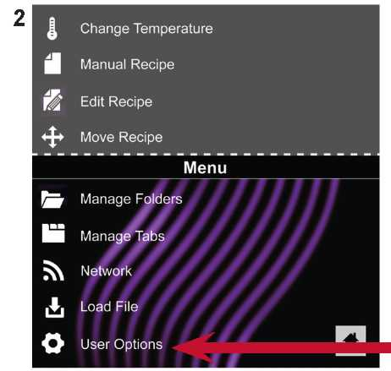
   | - Коснитесь синего значка меню в нижней части экрана.  - Прокрутите вниз и коснитесь, чтобы выбрать «User Options» (Пользовательские параметры).  - Используйте это меню для изменения настроек духовки. После каждого изменения коснитесь стрелки влево, чтобы вернуться в меню.  Примечание. Изменения в пользовательские параметры также можно внести с помощью приложения программирования ACP.  Примечание. Программирование температуры предварительного подогрева в меню пользовательских параметров приведет к тому, что при каждом включении духовка будет нагреваться до определенной температуры

По вопросам гарантии, монтажа, ремонта и технического
обслуживания данного оборудования обращайтесь
в ООО «СК Деловая Русь», 125167 г.Москва
ул.Красноармейская, дом 11, корпус 2
т. 8-495-956-3663.
http://www.sc.trapeza.ru

Уважаемые пользователи!
Никакой список предупреждений и предостережений не может быть идеально полным.
В случае возникновения ситуаций, не охваченных в данном руководстве, оператор
должен применять здравый смысл и управлять этим аппаратом безопасным образом.

Время и дата  Эта духовка ведет журнал данных, включая дату и время работы. Эта информация используется для диагностики и устранения неполадок. Для журнала данных важна точность даты и времени.  - Выберите Time (Время) Выберите формат (12-часовой или 24-часовой). Введите местное время.  - Чтобы вернуться, коснитесь стрелки влево.  - Выберите Date (Дата). Выберите формат ( MM/DD/YYYY (ММ/ДД/ГГГГ) или DD/MM/YYYY (ДД/ММ/ГГГГ)). Введите сегодняшнюю дату.  - Чтобы вернуться, коснитесь стрелки влево.  Разрешить приготовление вручную  Для просмотра параметров разрешения сохранения вручную (Allow Manual Save) необходимо включить параметр Allow Manual Cook (Разрешить приготовление вручную).  Пин-код  Если ПИН-код (PIN Code) включен выберите 4-значный цифровой ПИН-код. ПИН-код должен быть включен до того, как обученный технический специалист сможет войти в режим обслуживания. |  | 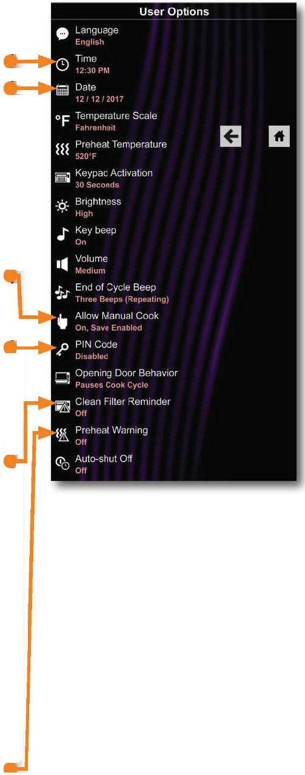
Напоминание об очистке фильтра  При появлении сообщения «Clean Filter» (Очистить фильтр) тщательно очистите воздушные фильтры.  Очистка воздушных фильтров не отключает это сообщение.  Сообщение автоматически перестанет показываться через 24 часа.  - Установите флажок «Filter Cleaned» (Фильтр очищен), чтобы подтвердить очистку.  - Выберите «Dismiss» (Отклонить), чтобы закрыть всплывающее окно. | 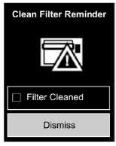
Примечание. Если флажок «Filter Cleaned» (Фильтр очищен) установлен, время напоминания сбрасывается.
Необходимая частота очистки воздушных фильтров зависит от использования микроволн и условий окружающей среды. Определив частоту, задайте пользовательское значение интервала времени для соответствующего параметра.
Чтобы предотвратить перегрев духовки, необходимо регулярно чистить воздушные фильтры и вентиляционные отверстия. Инструкции по очистке см. в разделе:
«1. Чистка воздушных фильтров» на стр. 21.
Предупреждение о предварительном нагреве
Чтобы гарантировать достижение духовкой желаемой температуры перед началом цикла приготовления, включите параметр «Preheat Warning» (Предупреждение предварительного нагрева) в пользовательских параметрах. Включите эту настройку при использовании рецепта с начальной температурой, отличающейся от температуры предварительного нагрева по умолчанию (Preheat Temperature)

Значения пользовательских параметров по умолчанию
В следующей таблице приведены стандартные пользовательские параметры,
заводские установки выделены жирным шрифтом.
 | стандартное значение по умолчанию для каждой модели
Пользовательский параметр | ARX и MRX, 60 Гц | ARX и MRX, 50 Гц
Language (Язык) | English, Chinese (Mandarin), Japanese, Korean, Russian, German, French, Italian, Polish, Danish, Greek, Latin, Swedish, Portuguese, Spanish, Thai, Lao, Dutch, Vietnamese, Arabic, Ukrainian, Filipino, Norwegian, Hindi, Bengali (Английский, китайский (мандаринский), японский, корейский, русский, немецкий, французский, итальянский, польский, датский, греческий, латинский, шведский, португальский, испанский, тайский, лаосский, голландский, вьетнамский, арабский, украинский, филиппинский, норвежский, хинди, бенгальский) | English, Chinese (Mandarin), Japanese, Korean, Russian, German, French, Italian, Polish, Danish, Greek, Latin, Swedish, Portuguese, Spanish, Thai, Lao, Dutch, Vietnamese, Arabic, Ukrainian, Filipino, Norwegian, Hindi, Bengali (Английский, китайский (мандаринский), японский, корейский, русский, немецкий, французский, итальянский, польский, датский, греческий, латинский, шведский, португальский, испанский, тайский, лаосский, голландский, вьетнамский, арабский, украинский, филиппинский, норвежский, хинди, бенгальский)
Time (Время)  * для времени можно настроить часы и минуты | *12 Hr (12-часовой)  *24 Hr (24-часовой) | *12 Hr (12-часовой)  *24 Hr (24-часовой)
Date (Дата)  * для даты можно настроить день, месяц и год | *MM / DD / YYYY (ММ/ДД/ГГГГ)  *DD / MM / YYYY (ДД/ММ/ГГГГ) | *MM / DD / YYYY (ММ/ДД/ГГГГ)  *DD / MM / YYYY (ДД/ММ/ГГГГ)
Temperature Scale (Шкала температуры) | Celsius (по Цельсию)  Fahrenheit (по Фаренгейту) | Celsius (по Цельсию)  Fahrenheit (по Фаренгейту)
Preheat Temperature (Температура предварительного нагрева)  200°F - 520°F (93C - 270C) | 520°F ( 270°C ) | 270°C ( 520°F )
Keypad Activation (Активация клавиатуры) | 30 seconds (30 секунд)  60 seconds (60 секунд)  2 minutes (2 минуты) | 30 seconds (30 секунд)  60 seconds (60 секунд)  2 minutes (2 минуты)
Brightness (Яркость) | Low (Низкая)  Med (Средняя)  High (Высокая) | Low (Низкая)  Med (Средняя)  High (Высокая)
Key Beep (Звук клавиши) | On (Вкл.)  Off (Выкл.) | On (Вкл.)  Off (Выкл.)
Volume (Громкость) | Low (Низкая)  Medium (Средняя)  High (Высокая) | Low (Низкая)  Medium (Средняя)  High (Высокая)
End of Cycle Beep (Звук окончания цикла) | Three Beeps (Once) (Три звуковых сигнала (один раз))  Three Beeps (Repeating) (Три звуковых сигнала (с повтором))  Continuous Until Door is Opened (Непрерывно, до открытия дверцы) | Three Beeps (Once) (Три звуковых сигнала (один раз))  Three Beeps (Repeating) (Три звуковых сигнала (с повтором))  Continuous Until Door is Opened (Непрерывно, до открытия дверцы)
Allow Manual Cook (Разрешить приготовление вручную) | On (Вкл.)  Off (Выкл.) | On (Вкл.)  Off (Выкл.)
Allow Manual Save (Разрешить сохранение вручную) | On (Вкл.)  Off (Выкл.) | On (Вкл.)  Off (Выкл.)
PIN Code (Пин-код)  * должен использоваться 4-значный цифровой ПИН-код | *On (Вкл.)  Off (Выкл.) | *On (Вкл.)  Off (Выкл.)
Opening Door Behavior (Поведение при открытой дверце) | Reset Timer (Сброс таймера)  Pauses Cook Cycle (Приостановка цикла приготовления) | Reset Timer (Сброс таймера)  Pauses Cook Cycle (Приостановка цикла приготовления)
Clean Filter Reminder (Напоминание об очистке фильтра) | Every 7 Days (Каждые 7 дней)  Every 30 Days (Каждые 30 дней)  Every 90 Days (Каждые 90 дней)  Off (Выкл.) | Every 7 Days (Каждые 7 дней)  Every 30 Days (Каждые 30 дней)  Every 90 Days (Каждые 90 дней)  Off (Выкл.)
Preheat Warning (Предупреждение о предварительном нагреве) | On (Вкл.)  Off (Выкл.) | On (Вкл.)  Off (Выкл.)
Auto Shut Off (Автоматическое выключение( | 2 Hours (2 часа)  4 Hours (4 часа)  8 Hours (8 часов)  Off (Выкл.) | 2 Hours (2 часа)  4 Hours (4 часа)  8 Hours (8 часов)  Off (Выкл.)

Перед обращением в сервисный центр
Предупреждение!
Во избежание поражения электрическим током, которое может привести к серьезной травме или смерти, никогда не снимайте внешний корпус.
Снимать внешний корпус может только представитель уполномоченной сервисной организации. Это продукт класса A. В домашних условиях это изделие может создавать радиопомехи, в этом случае от пользователя может потребоваться принятие соответствующих мер.
Проблема | Возможная причина
Духовка не работает | Проверьте, что духовка подключена к сети электропитания  Убедитесь, что духовка заземлена.  Проверьте предохранитель и выключатель.
Духовка работает прерывисто | Проверьте воздушные фильтры и очистите вентиляционные отверстия
Духовка не принимает введенные данные при нажатии панели | Убедитесь, что предварительный нагрев духовки закончен. Откройте и закройте дверь, нажмите кнопку панели еще раз.
Вентилятор духовки включается, когда она не находится ни в режиме предварительного нагрева, ни в режиме приготовления пищи | Обычная работа
При выключении духовки дисплей продолжает гореть | Обычная работа
Появляется сообщение «Clean Filter» (Очистить фильтр) | Это нормально, оно появляется на 24 часа.
Дисплей духовки «застыл» и не меняется | Необходимо сбросить дисплей духовки.  Модели без кнопки сброса:  Отключите духовку от электросети. Подождите 5 секунд. Снова подключите духовку к электросети.  Модели с кнопкой сброса:  a. Снимите передний магнитный воздушный фильтр.  b. Через дальнее левое отверстие для впуска воздуха нажмите кнопку вверх для перезапуска духовки
Дисплей духовки «застыл» и не меняется | 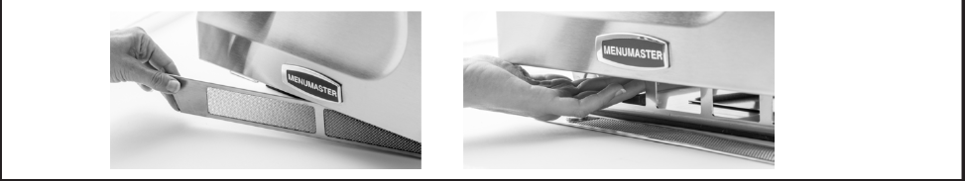
На экране появляется ошибка «G0» | Превышена максимальная температура духовки  После того, как духовка остынет, нажмите красную кнопку сброса на задней стороне, в нижнем правом углу устройства.  Если ошибка «G0» продолжается появляться или возникает заново, свяжитесь со службой поддержки заказчиков ACP, Inc. ComServ

Контакт Amana® Commercial ARX: | Контакт Menumaster® MRX:
 | 
Электронная почта: commercialservice@acpsolutions.com

